LOGOPEDSKE VJEŽBE (Nemanja Vukotić,mag.prim.educ.)
UČENICA: V.O. (OOS14)
DATUM: 23.4.2020.

ZADATAK:
1. IZREŽI SLIČICE. ODREDI KAKO PRIČA IDE PO REDU BROJEVIMA OD 1 DO 4 KOJE ĆEŠ UPISATI U KRUŽIĆ.
2. OPIŠI SVAKU SLIČICU BAREM JEDNOM REČENICOM!
3. ZALIJEPI SLIČICE REDOM OD 1 DO 4 U BILJEŽNICU I DAJ PRIČI NASLOV!

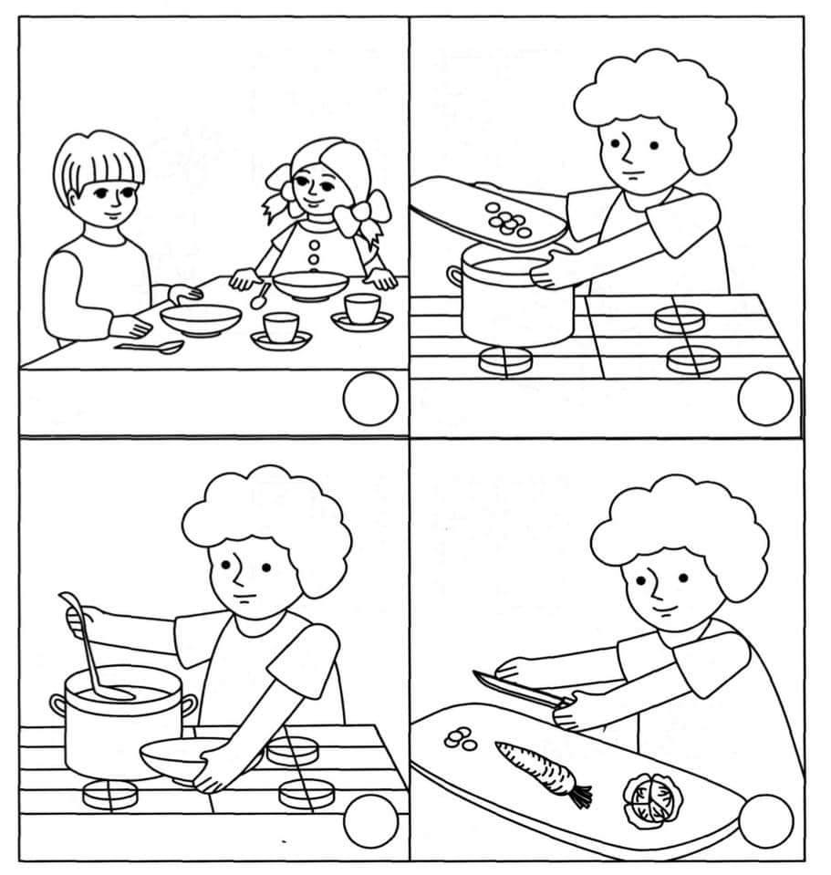

Fotografija preuzeta s weba: https://www.facebook.com/lopsi.logopedsko.edukativni.centar/photos/a.1115424158536572/1115424475203207/?type=3&theater (13.4.2020.)

